УПРАВЛЕНИЕ ФЕДЕРАЛЬНОЙ СЛУЖБЫ ГОСУДАРСТВЕННОЙ РЕГИСТРАЦИИ,
КАДАСТРА И КАРТОГРАФИИ (РОСРЕЕСТР) ПО ЧЕЛЯБИНСКОЙ ОБЛАСТИ
454048 г. Челябинск, ул. Елькина, 85
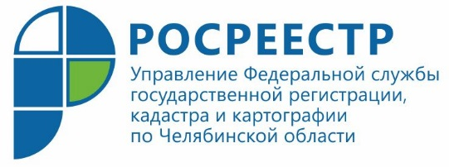
Управление Росреестра об изменении в управлении деятельностью СНТ

Управление Федеральной службы государственной регистрации, кадастра и картографии по Челябинской области информирует о внесении изменений в порядок управления садоводческими и огородническими некоммерческими товариществами.
Управление Росреестра по Челябинской области продолжает знакомить южноуральцев с изменениями действующего законодательства. Вчера, 28 мая 2020 года в «Российской газете» опубликован Федеральный закон от 25.05.2020 № 162-ФЗ «О внесении изменений в Федеральный закон «О ведении гражданами садоводства и огородничества для собственных нужд и о внесении изменений в отдельные законодательные акты Российской Федерации» и статью 42 Федерального закона «О государственной регистрации недвижимости». Одно из важных изменений состоит в том, что теперь исключительно общее собрание членов садоводческого некоммерческого товарищества (СНТ) имеет право принять решение об обращении с заявлением о государственном кадастровом учете имущества общего пользования СНТ и (или) государственной регистрации прав на него.
Кроме того, правом на участие в рассмотрении данного вопроса наделяются также и собственники садовых участков в границах товарищества, не являющиеся членами СНТ. При этом можно будет выбрать и наделить полномочиями обращаться за совершением регистрационных действий конкретного представителя от садоводческого товарищества.
Обращаем внимание, что речь выше идет лишь о новом общем имуществе (созданном или приобретенном после 1 января 2019 г.). То, что являлось общей коллективной собственностью (например, дороги) собственников участков в границах товарищества до указанной даты, по закону автоматически признается общей долевой собственностью, и обращаться за регистрацией данного общего имущества не нужно.

Пресс-служба Управления Росреестра по Челябинской области

